pied de pageMini-Project  **Programmation Linéaire en nombres entiers**

ligne courte

Guebli Ayoub Abdessami (G2)  
Ghazi Salah Eddine (G2)

23 décembre 2023

***pied de page***

***1-*** Le problème peut être formulé comme un problème d'optimisation visant à minimiser le nombre total d'infirmiers nécessaires pour couvrir le service d'urgences tout au long de la semaine, en prenant en considération le cycle de travail de 4 jours consécutifs suivi de 3 jours de repos. Ainsi, pour chaque journée de la semaine, les infirmiers qui travaillent ce jour-là sont ceux qui ont commencé leur période de travail l'un des 4 jours précédents.

Donc, on peut définir une liste de variables, chaque variable représentant le nombre d'infirmiers qui commencent le travail pour chaque jour.

**Xi : Le nombre d'infirmiers commençant le jour i (pour i allant de 0 à 6, correspondant aux jours de la semaine(dimanche 0, lundi 1 …)).**

La fonction objectif à minimiser est le nombre total d'infirmiers nécessaires :

**Minimiser obj=∑Xi(pour i allant de 0 à 6)**

On a la table qui affiche le nombre d’infirmiers nécessaires pour chaque jour de la semaine, donc les contraintes sont,

**pour chaque jour i de 0 à 6 :**

**Xi−3 + X i−2 + X i−1 + Xi ≥ le nombre d’infirmiers nécessaires pour ce jour T[i]**

Donc, en utilisant la bibliothèque Pyomo pour résoudre ce problème, nous exécutons le code suivant: 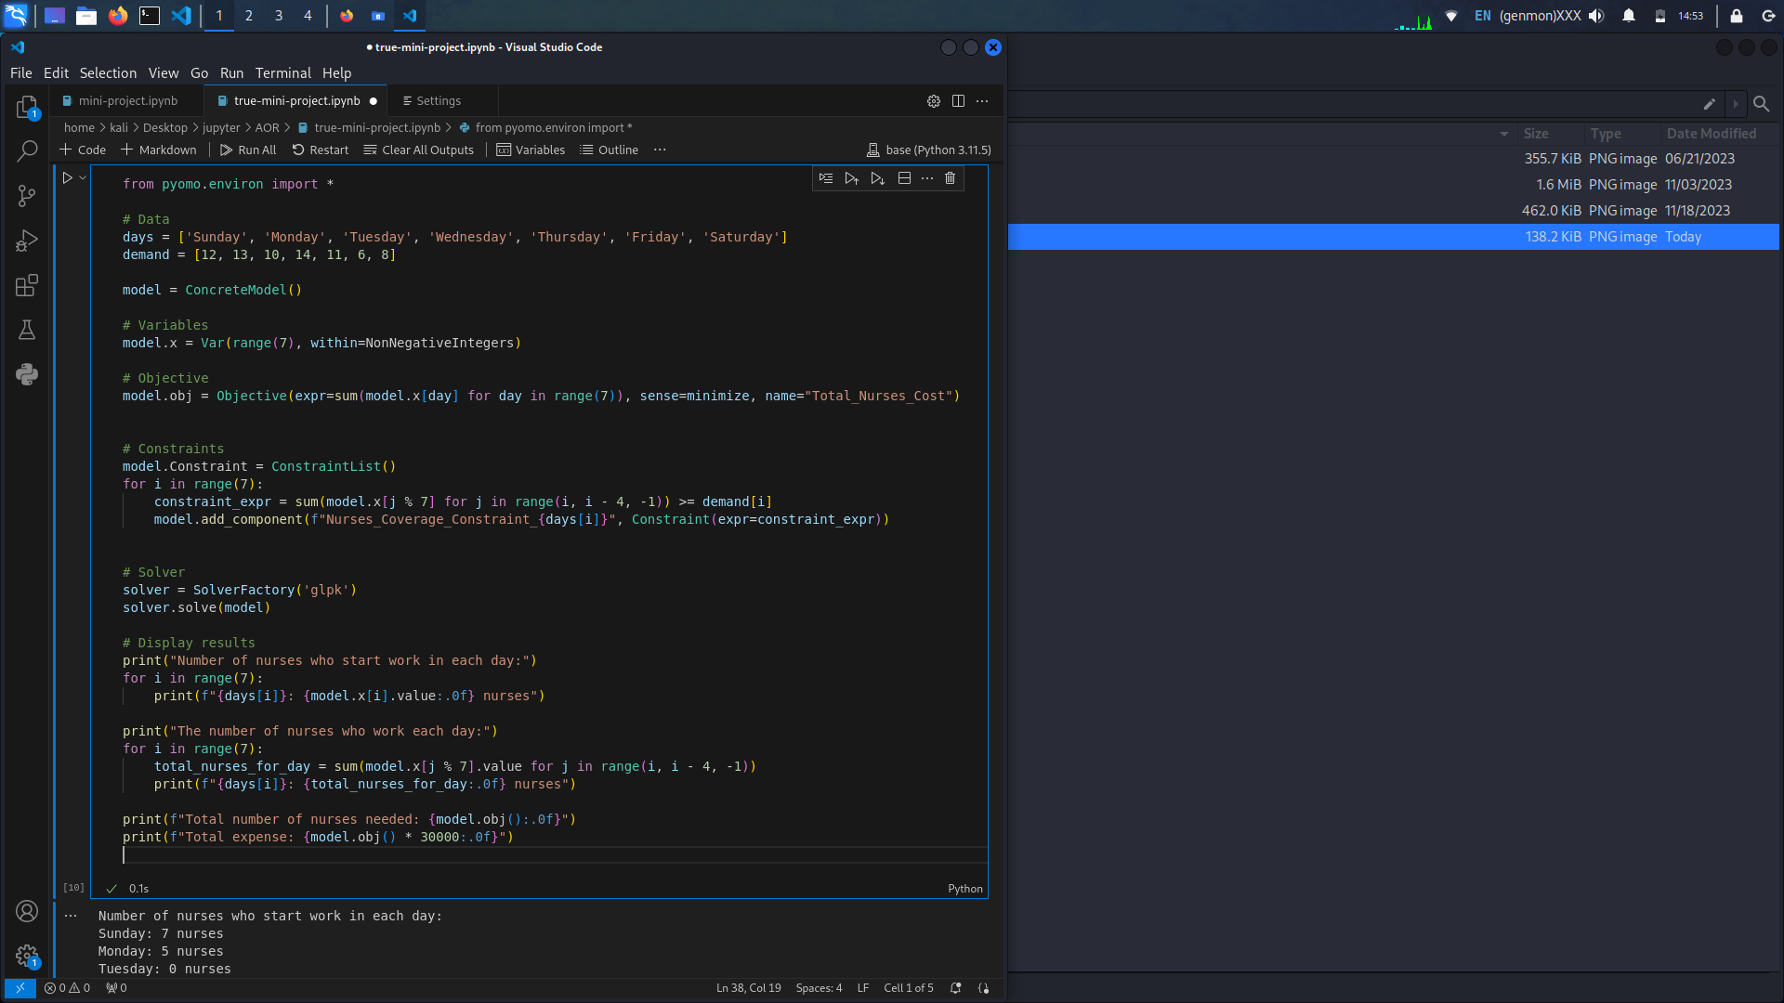

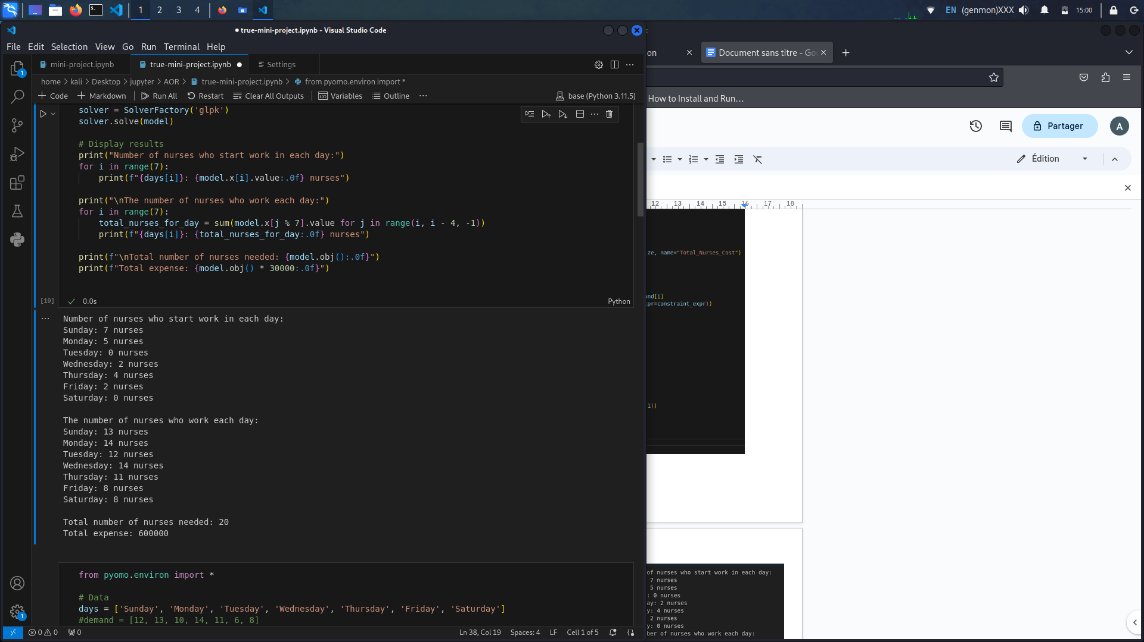

Et ce code donne le résultat suivant :

**Donc:**

Le nombre total d'infirmiers est de 20.

La dépense globale est de 600 000 dinars par mois.

et l’effectif est comme suivant:

| jour | Dimanche | Lundi | Mardi | Mercredi | Jeudi | Vendredi | Samedi |
| --- | --- | --- | --- | --- | --- | --- | --- |
| Les infirmières qui commencent ce jour | 7 | 5 | 0 | 2 | 4 | 2 | 0 |
| Les infirmières qui travaillent | 13 | 14 | 12 | 14 | 11 | 8 | 8 |
| Le nombre demandé | 12 | 13 | 10 | 14 | 11 | 6 | 8 |

***2- a)*** Le nombre d’infirmiers passe de 11 à 13 le jeudi: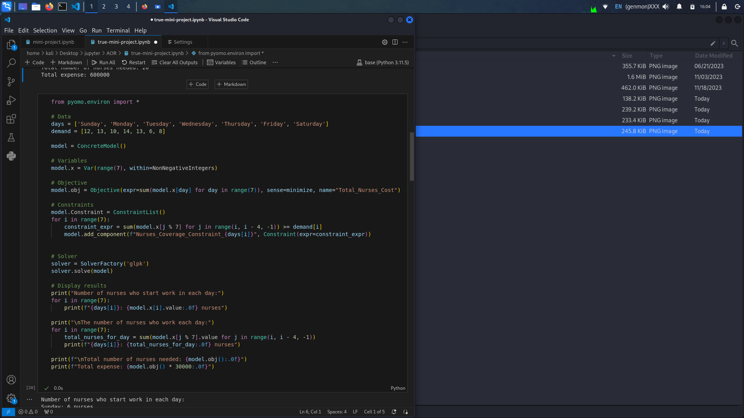

en change “demand”:

Et ce code donne le résultat suivant :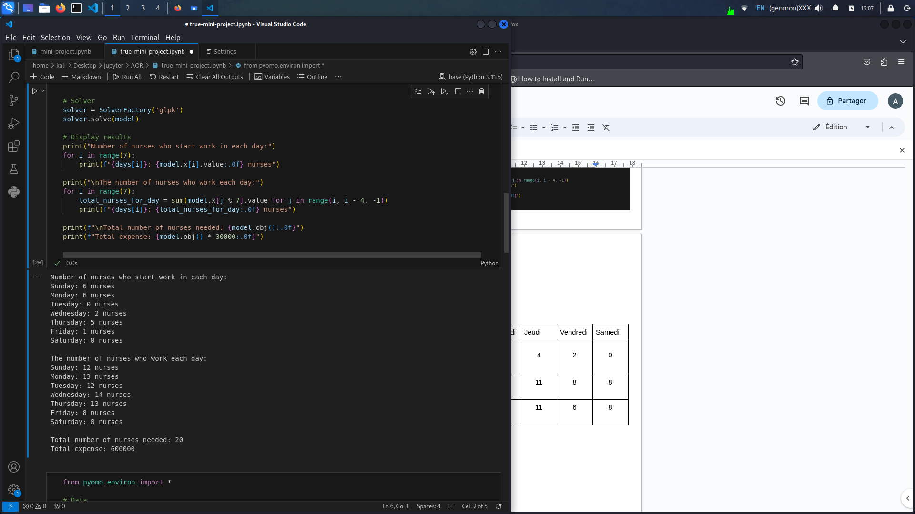

**Donc:**

Le nombre total d'infirmiers est de 20.

La dépense globale est de 600 000 dinars par mois.

et l’effectif est comme suivant:

| jour | Dimanche | Lundi | Mardi | Mercredi | Jeudi | Vendredi | Samedi |
| --- | --- | --- | --- | --- | --- | --- | --- |
| Les infirmières qui commencent ce jour | 6 | 6 | 0 | 2 | 5 | 1 | 0 |
| Les infirmières qui travaillent | 12 | 13 | 12 | 14 | 14 | 8 | 8 |
| Le nombre demandé | 12 | 13 | 10 | 14 | 13 | 6 | 8 |

***2- b)*** Le nombre d’infirmiers passe de 13 à 10 le lundi:

en change “demand”: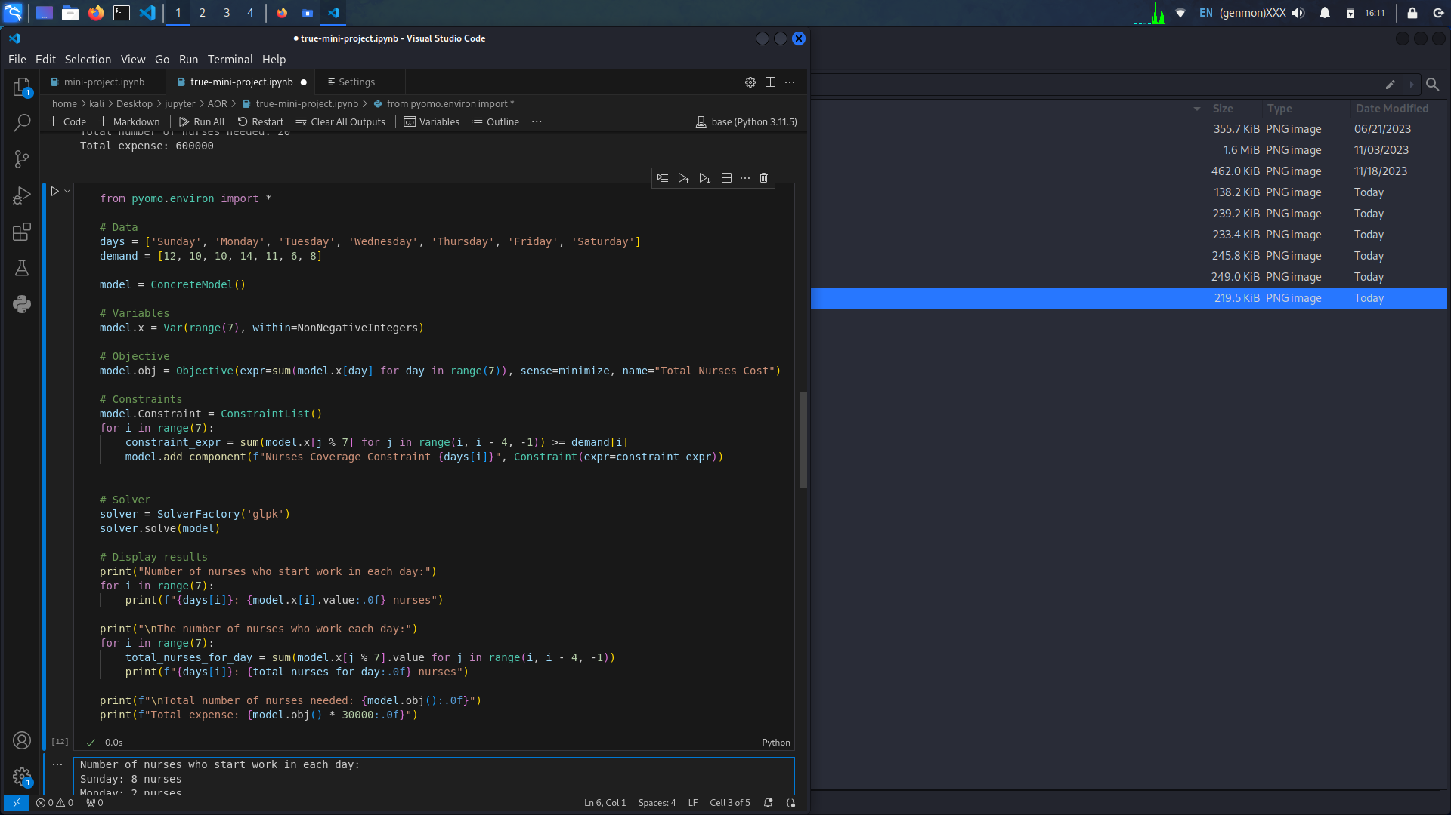

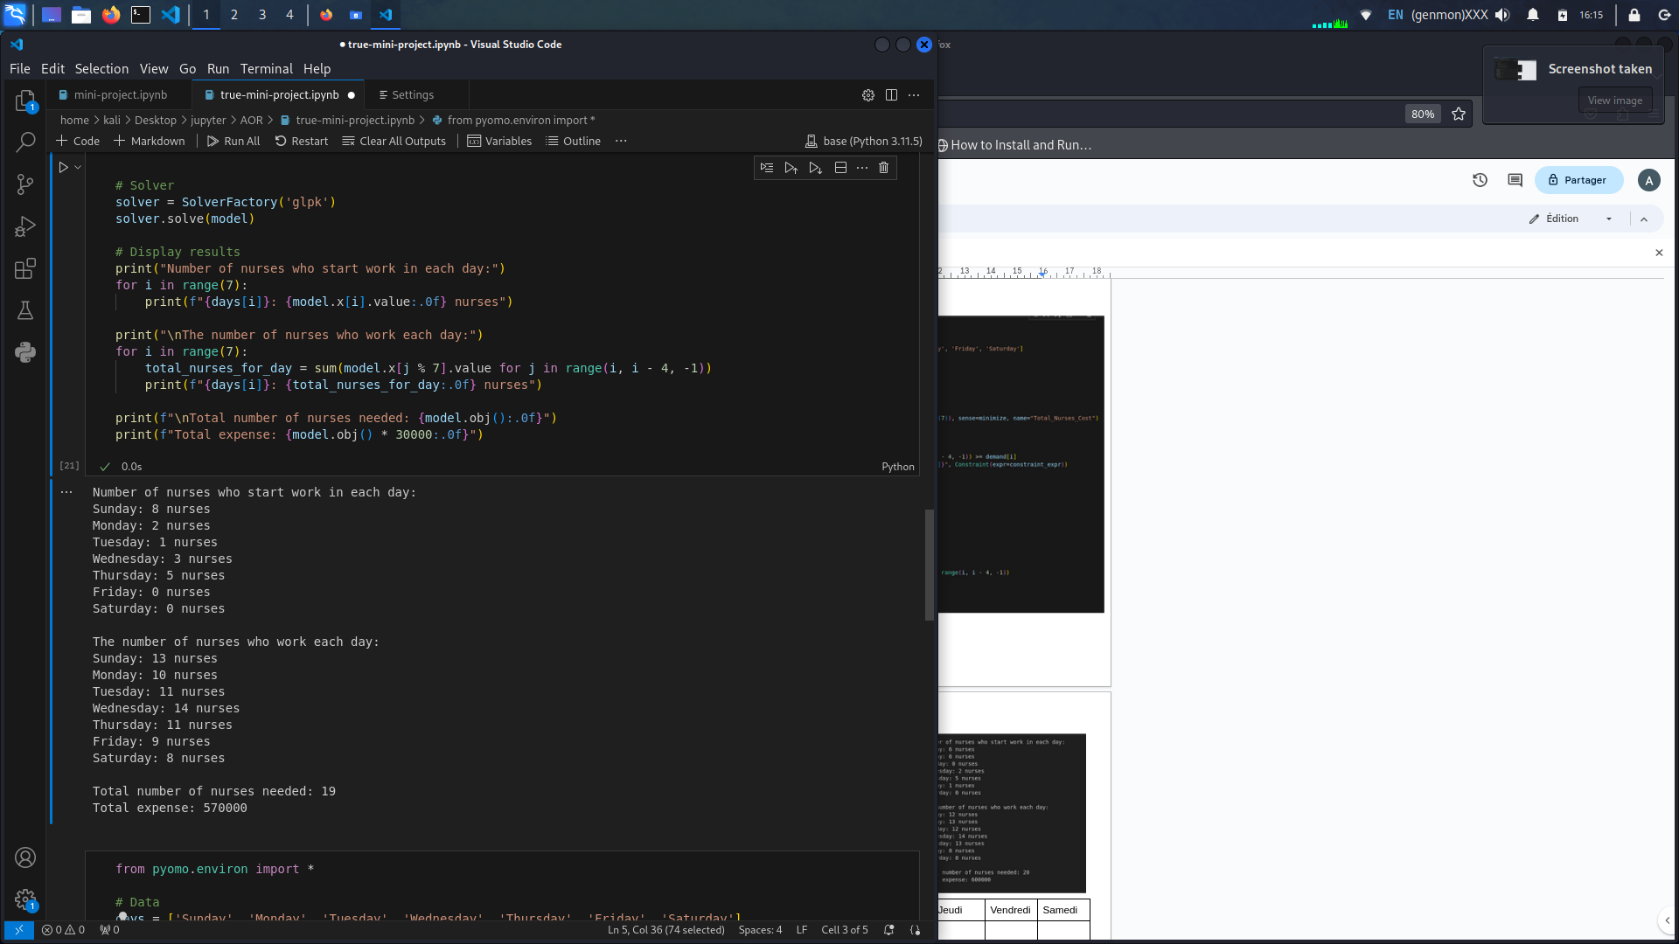

Et ce code donne le résultat suivant :

**Donc:**

Le nombre total d'infirmiers est de 19.

La dépense globale est de 570 000 dinars par mois.

et l’effectif est comme suivant:

| jour | Dimanche | Lundi | Mardi | Mercredi | Jeudi | Vendredi | Samedi |
| --- | --- | --- | --- | --- | --- | --- | --- |
| Les infirmières qui commencent ce jour | 8 | 2 | 1 | 3 | 5 | 0 | 0 |
| Les infirmières qui travaillent | 13 | 10 | 11 | 14 | 11 | 9 | 8 |
| Le nombre demandé | 12 | 10 | 10 | 14 | 11 | 6 | 8 |

***3-*** Dans ce nouveau scénario, des modifications ont été apportées aux rémunérations en fonction du travail le weekend. L'objectif demeure de minimiser la dépense globale. En considérant que la dépense globale est désormais calculée comme la somme du produit du nombre d'infirmiers travaillant le weekend par leur salaire (34000 dinars) et du produit du nombre d'infirmiers ne travaillant pas le weekend par leur salaire (30000 dinars), la nouvelle fonction objectif à minimiser devient la suivante : dépense globale = (nombre d'infirmiers travaillant le weekend) * 34000 + (nombre d'infirmiers ne travaillant pas le weekend) * 30000. L'optimisation visera donc à ajuster le nombre d'infirmiers pour atteindre une solution optimale tout en prenant en compte ces changements de rémunération.

Les variables et les contraintes restent les mêmes,

**Xi : Le nombre d'infirmiers commençant le jour i (pour i allant de 0 à 6, correspondant aux jours de la semaine(dimanche 0, lundi 1 …)).**

contraintes:

**pour chaque jour i de 0 à 6 :**

**Xi−3 + X i−2 + X i−1 + Xi ≥ le nombre d’infirmiers nécessaires pour ce jour T[i]**

La fonction objectif change pour minimiser la dépense globale, c'est-à-dire le coût total, en ajustant le nombre d'infirmiers travaillant le weekend et ceux ne travaillant pas le weekend.

Chaque cycle de travail pour un infirmier consiste en 4 jours consécutifs. Ainsi, les infirmiers qui travaillent le weekend sont ceux qui commencent leur période de travail à l'un des jours suivants : mardi (indice 2), mercredi (3), jeudi (4), vendredi (5), ou samedi (6), et ils recevront un salaire de 34 000 dinars. Les autres infirmiers , qui ne travaillent pas le weekend (qui commencent dimanche ou lundi), recevront un salaire de 30 000 dinars.

donc l’objectif est

**Minimiser obj=∑Xi(pour i allant de 2 à 6) * 34000 + ∑Xi(pour i allant de 0 à 1) * 30000**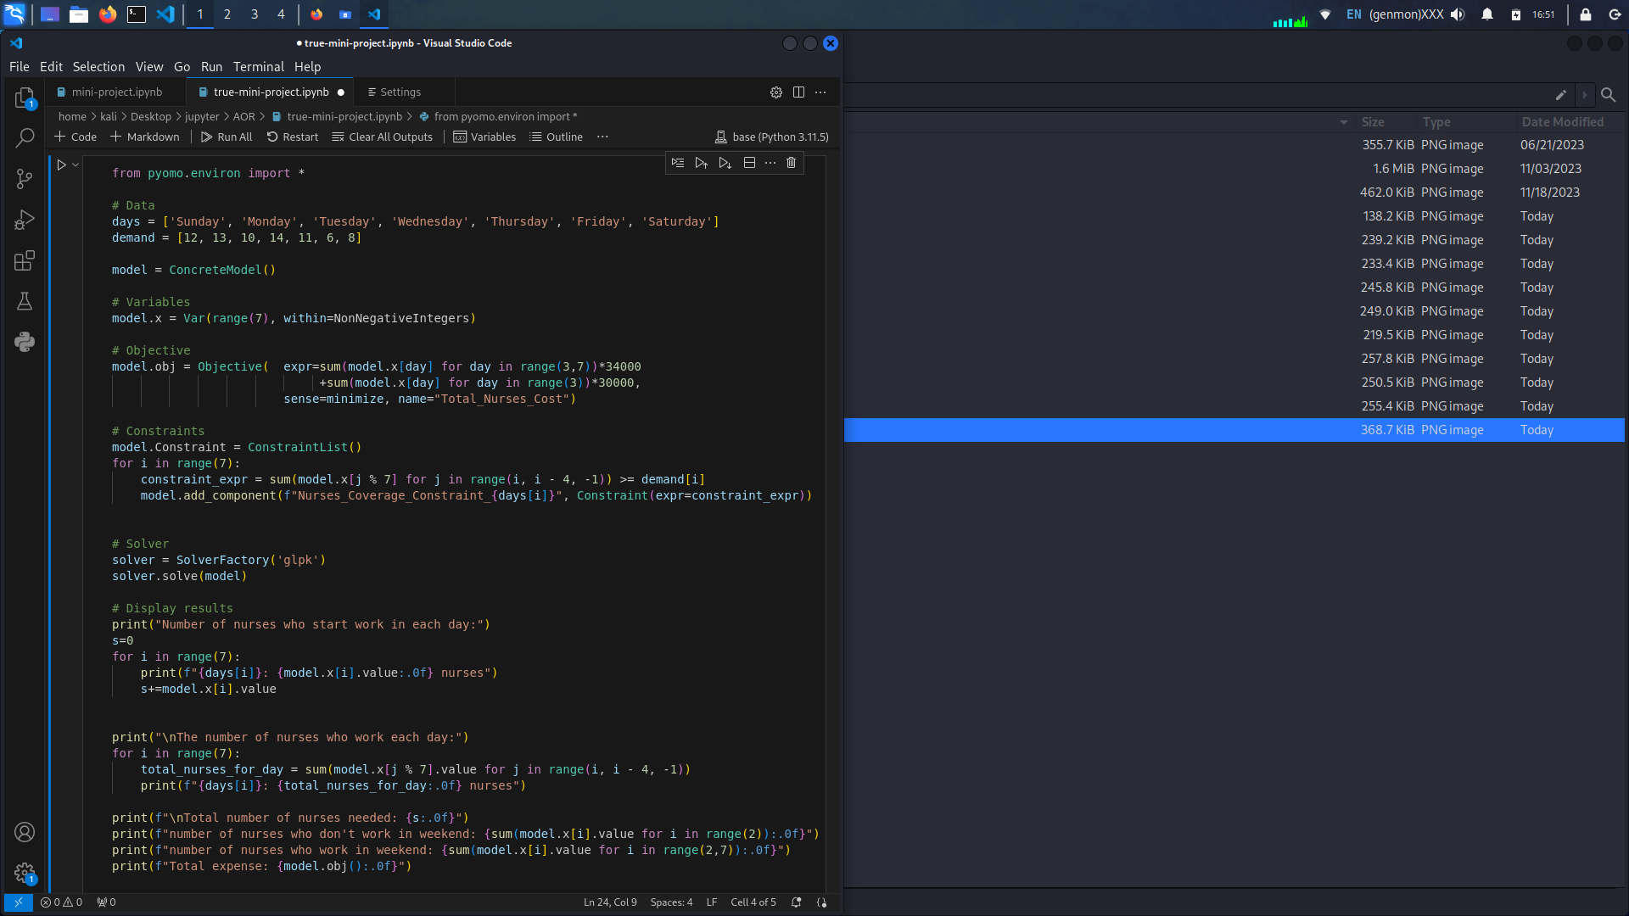

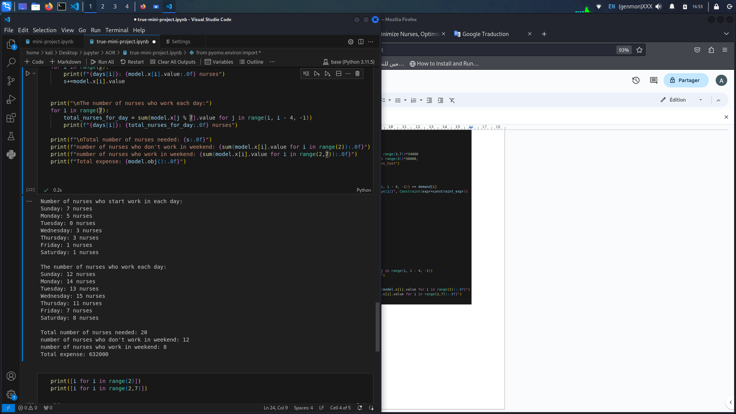

Et ce code donne le résultat suivant :

**Donc:**

ui il a un effet sur le code et la dépense globale ,

Le nombre total d'infirmiers rest 20, mais

mais 8 infirmiers qui travaillent le weekend, et 12 qui ne travaillent pas le weekend.

La dépense globale est de 632 000 dinars par mois.

et l’effectif est comme suivant:

| jour | Dimanche | Lundi | Mardi | Mercredi | Jeudi | Vendredi | Samedi |
| --- | --- | --- | --- | --- | --- | --- | --- |
| Les infirmières qui commencent ce jour | 7 | 5 | 0 | 3 | 3 | 1 | 1 |
| Les infirmières qui travaillent | 12 | 14 | 13 | 15 | 11 | 7 | 8 |
| Le nombre demandé | 12 | 13 | 10 | 14 | 11 | 6 | 8 |

***4-*** Dans cette question, nous ne comprenons pas exactement comment le groupe de garde va travailler et comment ils prendront leur repos au cours de la semaine. Par conséquent, supposons que l'équipe d'infirmières qui est dans son dernier jour de travail (le 4ème jour) sera l'équipe qui restera en garde pour la nuit.

donc, les variables et l’objectif restent les mêmes,

**Xi : Le nombre d'infirmiers commençant le jour i (pour i allant de 0 à 6, correspondant aux jours de la semaine(dimanche 0, lundi 1 …)).**

l’objectif est

**Minimiser obj=∑Xi(pour i allant de 2 à 6) * 34000 + ∑Xi(pour i allant de 0 à 1) * 30000**

Les contraintes dans ce cas vont changer. Nous avons que ⅓ des infirmières resteront pour la garde de nuit. Comme nous le supposons, l'équipe d'infirmières qui est dans son dernier jour de travail (le 4ème jour) sera l'équipe qui restera en garde pour la nuit. Cette équipe a déjà travaillé les 3 jours précédents, et elles commencent leur travail avant 3 jours (i-3). Nous ajoutons donc une autre contrainte pour chaque jour:

**pour chaque jour i de 0 à 6 :**

**Xi−3 + X i−2 + X i−1 + Xi ≥ le nombre d’infirmiers nécessaires pour ce jour T[i]**

**Xi−3 ≥ (le nombre d’infirmiers nécessaires pour ce jour T[i]) /3**

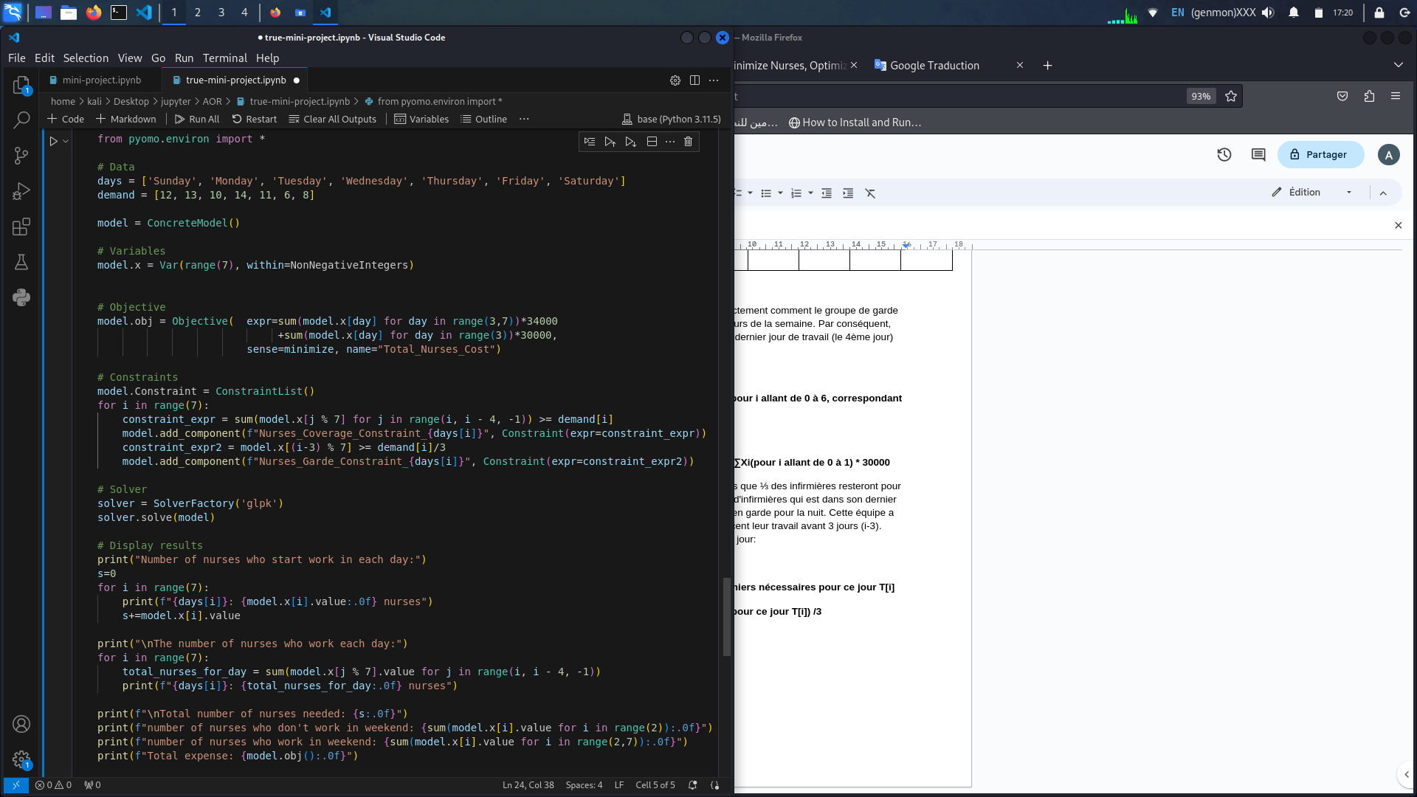

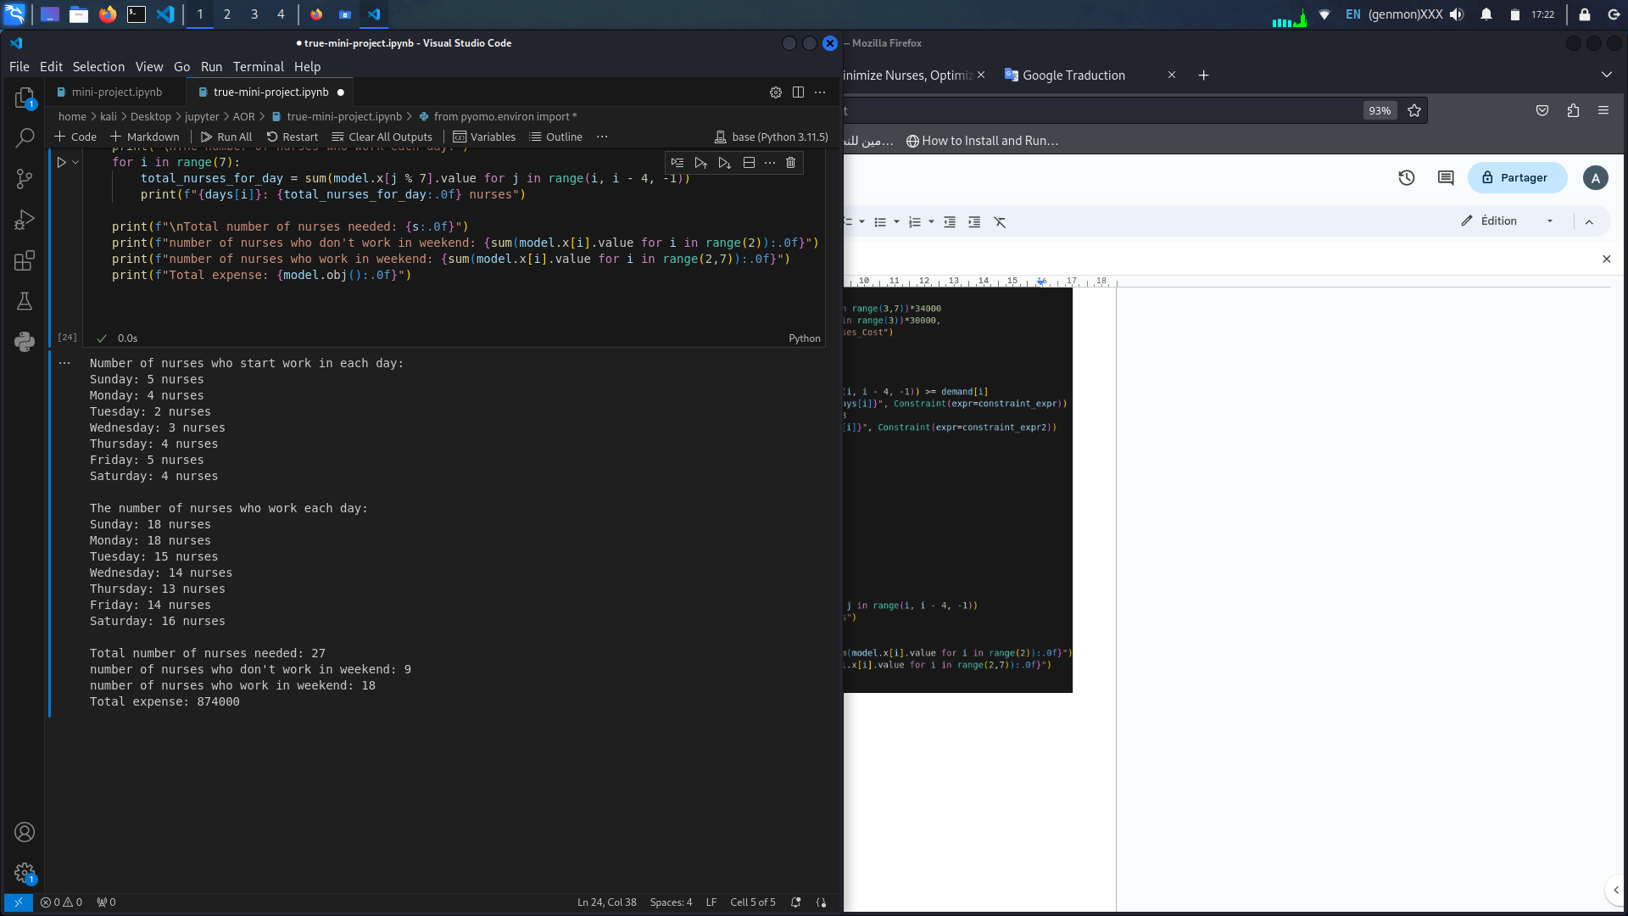

la résultat:

**Donc:**

Le nombre total d'infirmiers est de 27.

La dépense globale est de 874 000 dinars par mois.

et l’effectif est comme suivant:

| jour | Dimanche | Lundi | Mardi | Mercredi | Jeudi | Vendredi | Samedi |
| --- | --- | --- | --- | --- | --- | --- | --- |
| Les infirmières qui commencent ce jour | 5 | 4 | 2 | 3 | 4 | 5 | 4 |
| Les infirmières qui travaillent | 18 | 18 | 15 | 14 | 13 | 14 | 16 |
| L'équipe de garde de nuit.  ( les infirmiers dans son 4eme jour de travaille) | 4 | 5 | 4 | 5 | 4 | 2 | 3 |
| Le nombre demandé | 12 | 13 | 10 | 14 | 11 | 6 | 8 |